Bac 2023 Amérique du nord Jour 2 Correction © https://labolycee.org
Exercice 1 : bicycle moto cross (11 points)
A. Les signaux associés au départ de la course
Q.1. Calculer le niveau d’intensité sonore L_{t1} transmis à l’intérieur du casque du premier pilote.
A = L_{i1} – L_{t1}
L_{t1} = L_{i1} – A
L_{t1} = 83 – 10 = 73 dB

La relation entre L, le niveau d’intensité sonore à une distance d de la source et L’, le niveau sonore à une distance d’ plus éloignée de cette source, est donnée par :
L’ = L + 20∙log .
Q.2. Calculer le niveau d’intensité sonore L_{i8} du son incident sur le casque du huitième pilote, puis le niveau d’intensité sonore L_{t8} du son transmis correspondant. Commenter ce résultat.
L_{i8} = L_{i1} + 20 log
L_{i8} = 83 + 20 log
L_{i8} = 74 dB

En tenant compte de l’atténuation, L_{t8} = L_{i8} – A
L_{t8} = 74 – 10 = 64 dB
Le pilote le plus éloigné entend beaucoup moins fort, cependant le son reste parfaitement audible car de niveau d’intensité sonore supérieure à 60 dB.

Q.3. Expliquer qualitativement pourquoi ce dispositif à double haut-parleur est plus équitable.
Avec deux haut-parleurs les pilotes 1 et 8 perçoivent le son avec un même niveau d’intensité sonore, ce qui est plus équitable. De plus, ils percevront le son simultanément.

Q.4. Justifier sans calcul l’intérêt pour les pilotes d’être davantage attentifs aux signaux lumineux qu’aux signaux sonores pour prendre le départ.
La vitesse de propagation de la lumière est bien plus grande que celle du son, 3,0×10⁸ m.s⁻¹ contre 340 m.s⁻¹. Ainsi le signal lumineux est perçu presque immédiatement alors qu’il faut une courte durée pour que le son arrive aux pilotes.

B. Le départ
Lorsque la grille s’abaisse, les pilotes pédalent intensément pour acquérir la plus grande vitesse possible au bas de la butte. Lors d’une séance d’entrainement, filmée pour une chaine sportive, se déroulant sur une piste possédant une butte de départ à 8 m de hauteur, un pilote atteint la vitesse de 61 km∙h⁻¹ au bas de la butte en 2,7 s.
Q.5. Appliquer le théorème de l’énergie cinétique au système lors du trajet AB pour exprimer le travail W_{AB}() de la force motrice liée au pédalage du pilote.
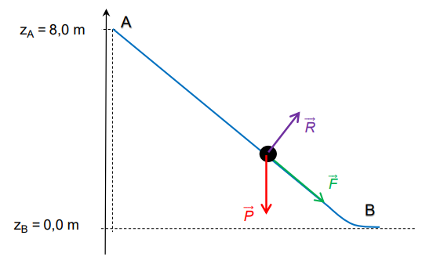
On définit un repère orthonormé .
Dans ce repère, on a et .
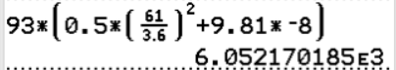
Q.6. Calculer la valeur de ce travail.

Ce pilote est capable de développer une puissance de pédalage de l’ordre de 2000 à 2500 W lors du trajet AB.
Q.7. Montrer que la valeur du travail calculé à la question Q.6 est en accord avec la puissance de pédalage du pilote, supposée constante.
= 2,2×10³ W
Cette valeur correspond bien à l’encadrement indiqué de puissance du pilote.

C. Le saut de bosse
Q.8. En appliquant la deuxième loi de Newton au système, montrer que les équations horaires du mouvement pendant le saut sont : .
Le système n’est soumis qu’à la force poids.
.
En projection selon les axes Ox et Oz du repère choisi, il vient :
donc a_{x}= et a_{z} =
Ainsi en primitivant on obtient
On détermine les constantes avec les conditions initiales.
Coordonnées du vecteur vitesse initiale :
Compte tenu du vecteur vitesse initiale = , on a :
V₀.cos α = Cte₁
V₀.sin α = 0 + Cte₂
Finalement :
À chaque instant donc v_{x} = et v_{z} =
En primitivant on obtient
Conditions initiales, à t = 0 s, le point G est au point de coordonnées (x(0) = 0; z(0) = 0) donc :
0 + Cte₃ = 0
0 + 0 + Cte₄ = 0
Finalement, on obtient les équations horaires
Le système retrouve le contact avec le sol au bout de 1,0 s.
Q.9. Déterminer si le saut est réussi dans le cadre du modèle utilisé.
Le saut est réussi si x > 7,0 m pour t = 1,0 s.
x(1,0) = 13,6×cos(23)×1,0 = 12,5 m, soit environ 13 m avec deux chiffres significatifs.
Le saut est donc réussi.

En réalité le système entre en contact avec le sol juste après le deuxième sommet, pour une distance horizontale parcourue de l’ordre de 8,0 m.
Q.10. Montrer que le modèle n’est pas adapté à la description du saut et en indiquer une raison possible.
Le modèle indique une distance d’environ x = 13 m alors qu’en réalité x = 8,0 m.
Ces deux valeurs sont très éloignées, le modèle n’est pas adapté.
La cause de cet écart est due au fait d’avoir négligé les frottements de l’air.

D. Une expérience contestée
Q.11. Citer trois modes de transfert thermique.
Les transferts thermiques peuvent se faire par convection, par conduction et par rayonnement.

Q.12. En appliquant le premier principe de la thermodynamique, relier la variation d’énergie interne ΔU du système {pilote de BMX} à l’énergie thermique Q.
On a ΔU = W + Q
On considère que le système n’échange pas d’énergie sous forme de travail, W = 0.
Alors ΔU = Q.
Q.13.Exprimer le flux thermique Φ en fonction de Q et de Δt. Indiquer les unités du système international des grandeurs intervenant dans cette expression.
avec Q en J, Δt en s et Φ en W.
La variation d’énergie interne d’un système incompressible au repos dont la température varie de ΔT est donnée par la relation ΔU = C ∙ ΔT.
Q.14. Exprimer le flux thermique Φ en fonction de la capacité thermique C, de la variation de température ΔT et de la durée Δt.
et ΔU = Q donc .
De plus ΔU = C ∙ ΔT ainsi .

La valeur du flux thermique moyen échangé entre le système {pilote de BMX} et l’eau froide est estimée à 4,6 x 10³ W.
Q.15. Calculer à l’aide du modèle la température du pilote au bout de 10 min d’immersion dans l’eau froide.
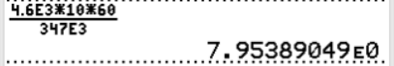
donc .
La température initiale du pilote était de 𝜃₀ = 37°C, elle a varié de 8,0 K (ou 8°C).
La température du pilote est donc de 29°C.
Remarque : La variation de température peut s’exprimer en kelvin comme en degré Celsius.

Q.16. Indiquer une des raisons expliquant pourquoi ce modèle n’est pas pertinent.
Le système {pilote de BMX} produit de la chaleur, ainsi sa température ne diminue pas autant que prévu par ce modèle.

